Занятие с использованием малых форм фольклора, как средство ознакомления с художественной литературой.

Закрепление русской народной сказки «Колобок» с использованием фланелеграфа. Закрепление потешек и стихов А.Барто.(дети 1 мл. группы 2-3 года).

ПРОГРАМНОЕ СОДЕРЖАНИЕ

- Учить детей слушать сказку и пытаться закончить фразы, используя наглядный показ.
- Помочь понять содержание сказки.
- Обучать чёткому произношению слов из сказки.
- Учить произносить слова отчётливо, верно называть показанные игрушки.
- Узнавать животных по звуку.
- Звукоподражание животным, формировать правильное произношение звуков «М», «М”».

МАТЕРИАЛ: фланелеграф, картинки по сказке « КОЛОБОК» для фланелеграфа. Игрушки – колобок, зайчик, медведь, петушок, кот, лошадка, бычок.

ЛИТЕРАТУРА:
- Русская народная сказка «Колобок»
- Стихи А. Барто из цикла « Игрушки»
- Самые маленькие в д/саду» авт. В. Сотникова (стр39, 76, 89 , 106, 111)

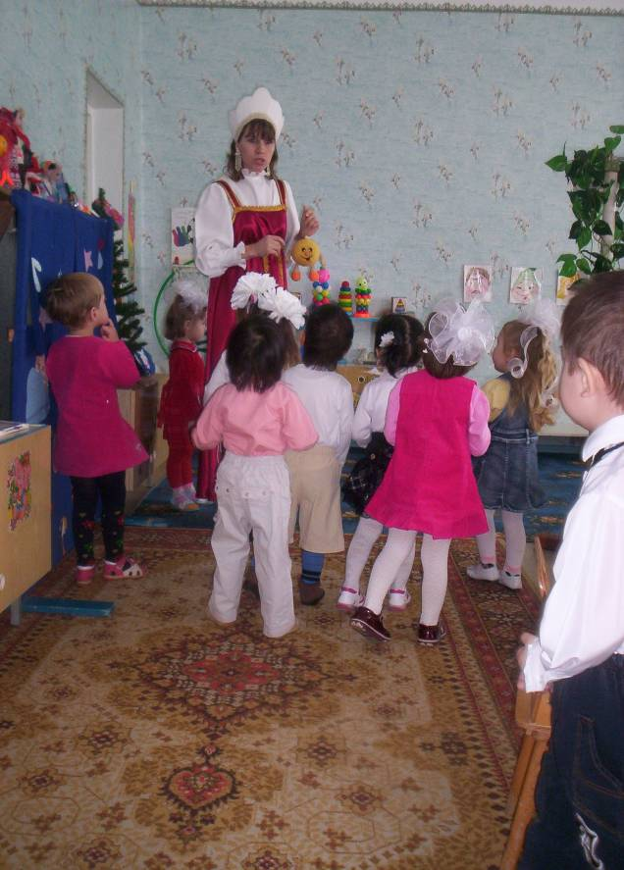

ХОД ЗАНЯТИЯ

Дети (Д) входят в группу вместе с воспитателем (В).

В: Детишки давайте сегодня с вами отправимся в сказочный лес.

По ровненькой дорожке,
Шагают наши ножки,
Шагают наши ножки,
Совсем не устают.
Вот деточки попляшут,
Покружатся на месте,
Присядут, отдохнут.

(дети идут друг за другом, выставляя ножки, делают пружинку, движения руками, кружатся).
В: Ой, посмотрите детишки, кто это?
Д: Колобок.
В: А мы ведь про тебя сказку знаем, хочешь, расскажем? (Колобок кивает).
Вот слушай:
Все садятся рядком, поиграем ладком. Приготовьте ушки, глазки, начинаем
нашу сказку.
( Дети рассаживаются, воспитатель начинает рассказывать сказку, дети добавляют, а воспитатель ставит картинки на фланелеграф).
В: Колобок , а хочешь с нами пойдём? ( Колобок кивает)
(Воспитатель берёт с собой колобка)
--- Шли мы, шли, вот и в сказочный лес попали. ( Где-то слышен плач)
В: Кто это там плачет? (Подходит к зайчику) Это кто сидит?
Д: Зайчик.
В: Он какой-то грустный, одинокий. А… догадалась, это тот самый зайка из стихотворения А. Барто. Ребята, давайте вспомним этот стишок. (Дети хором читают стишок). Надо его пожалеть, давайте его погладим. А может, и зайку с собой возьмём? А по дороге ему дом подыщем.( Дети подходят к зайке, гладят его, затем утвердительно отвечают).
В: А хотите все вместе в игру поиграем «По лесной лужайке поскакали зайки…»(игра повторяется 2-3 раза)
В: Зайка по лесу гулял, а в берлоге мишка спал.
Ближе зайка подбежал, и зайчат к себе позвал.
Услыхал медведь и давай реветь:
«Кто тут смеет так шуметь?» (Дети прыгают, В. Имитирует действия медведя, зовет к себе зайчат-детишек и грозит пальцем)
В: А вот мишка проснулся. Мишка, не ругайся, не шуми, у тебя голова болит что-ли? Лучше про себя стишок послушай. (Д. читают стих «Мишка косолапый…», имитируя действия медведя).
В: Мишутка, так что же ты один здесь будешь делать? Пойдём-ка лучше с нами, найдём домик, где тебя вылечат. Давайте отправимся дальше по сказочному лесу. (Берут с собой мишку)
По ровненькой дорожке шагают наши ножки,
Через лужу – прыг, через ямку – скок,
Бух – упали. Куда же мы попали?
А… перед нами сказочный теремок. Интересно кто в нём живёт? (Из теремка выходит бабушка – забавушка, садится на пенёк , вяжет).
В. и Д. – Здравствуйте! (Все вместе здороваются)
В: Мы гуляли по сказочному лесу и вот, к вашему теремку забрели.
Б-З: Здравствуйте ребятишки (откладывает в сторону вязание). Меня зовут Бабушка-Забавушка. Вы, наверное устали? Так присядьте, а я вам расскажу, с кем я в теремке живу. Хотите?
Д: Да (рассаживаются скамеечке).
Б-З: Так как всё здесь сказочное, давайте поиграем. Как услышите звук, вы должны отгадать животное, которое его издаёт. И тогда поймёте с кем я живу. (раздаётся крик петуха) Кто это?
Д: Петушок.
Б-З: Давайте песенку про него споём?(поют песню « Петя, петушок – золотой гребешок»). (Раздаётся звук коровы)
Б-З: А это кто?
Д: Корова.
Б-З: Да, но у меня живёт бычок , он тоже так делает.
В: А про бычка мы стишок знаем. (Дети читают стих) (раздаётся звук кошки)
Б-З: Узнали кто?
Д: Кот.
В: Дети расскажите про котика, который на торжок ходил.(Дети читают потешку «Пошёл котик на торжок…» затеем раздаётся звук лошадки)
Б-З: И это животное знаете?
В: Расскажем про лошадку? ( Дети рассказывают « Я люблю свою лошадку»).
Б-З: Вот вы всех моих животных и отгадали. Молодцы!
В: А пока по волшебному лесу шли встретили колобка (кот. По дороге катился) , Зайку(кот. Бросила хозяйка) и мишку косолапого( с шишкой на лбу). Может Бабушка – Забавушка, их к себе возьмёшь? Ведь им с вами будет лучше.
Б-З: Конечно.
В: Дети возьмите колобка, зайку и мишку и познакомьте их с другими животными. Посмотрите и погладьте всех.( Дети гладят животных)
В: Хорошо тут у вас, но нам пора прощаться. Как говорят: «В гостях хорошо, а дома лучше!» ( собирает всех детей возле себя)
Б-З: А я вам помогу быстрей домой попасть. Вот, у меня волшебный клубочек, он вам короткую дорогу укажет. (Катит клубочек к двери)
В. и Д. Спасибо и до свидание! (Уходят по ниточке под игру «Мы топаем ногами..») Вот как мы шагаем – посмтри!
Ножки поднимаем – раз, два, три!
Как шагают ножки – топ, топ, топ!
Прямо по дорожке – топ, топ, топ!
(Дети выходят из группы)

